本文档用于指导基于 Vue3 + Element Plus + Vite前端框架，完成“供应商管理、采购订单管理”两个业务模块的页面开发、联调与测试。

一、目标与范围
1）完成供应商列表/筛选/新增/修改/删除页面；
2）完成采购订单列表/筛选/新增/修改/删除页面及“状态流转（待确认→已确认→已发货→已完成）”；
3）采购订单内支持选择供应商并联动联系人字段；
4）完成与后端接口联调、表单校验与手工测试用例。

二、前置条件
• Node.js 18+，pnpm/npm/yarn 任一包管理器；
• 已配置好开发环境（Vite、Vue3、Element Plus）；
• 已可通过后端网关访问制造服务（/manufacture/**）；
• 已获取后端的 token，并在 axios 拦截器中自动附带。

三、目录与路由
建议目录：src/views/manufacture/supplier/index.vue、src/views/manufacture/order/index.vue；API 封装位于 src/api/manufacture/supplier.js、src/api/manufacture/purchaseorder.js。在菜单或路由中分别挂载“制造管理/供应商管理”“制造管理/采购订单”。

四、接口约定（前端侧）

4.1 供应商模块 API
功能 | METHOD | PATH | 入参/说明
分页查询 | GET | /manufacture/supplier/list | pageNum,pageSize,supplierCode,supplierName,supplierType,cooperativeStatus 等
详情 | GET | /manufacture/supplier/{id} | id
新增 | POST | /manufacture/supplier | 表单 JSON
修改 | PUT | /manufacture/supplier | 表单 JSON（含 id）
删除 | DELETE | /manufacture/supplier/{id} | id（或批量传后端另有 /{ids}）

4.2 采购订单模块 API
功能 | METHOD | PATH | 入参/说明
分页查询 | GET | /manufacture/order/list | pageNum,pageSize,purchaseOrderCode,purchaseDateStart,purchaseDateEnd,status 等
详情 | GET | /manufacture/order/{id} | id
新增 | POST | /manufacture/order | 表单 JSON
修改 | PUT | /manufacture/order | 表单 JSON（含 id）
删除 | DELETE | /manufacture/order/{id} | id（或批量传后端另有 /{ids}）

五、页面开发步骤（供应商）
查看项目目录
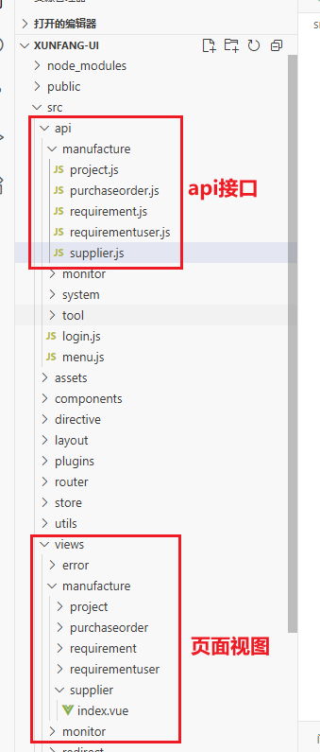
（1）开发准备
1.框架开发文档
当前开发框架下，使用到以下开发文档，也是vue开发的基础，请阅读学习。
vue框架文档（https://cn.vuejs.org/guide/introduction.html）
vue-router路由文档（https://router.vuejs.org/zh/introduction.html）
TinyVue组件文档（https://opentiny.design/tiny-vue/zh-CN/os-theme/overview）
2.项目说明
项目中的路径使用别名路径，即”@/”表示项目根目录下的src目录（即”代码包/src/”），如下图所示。
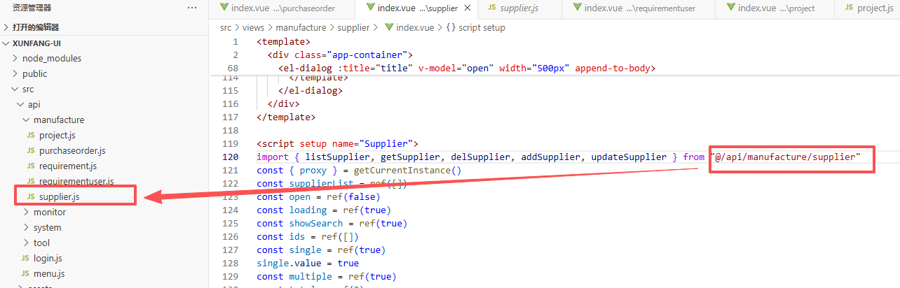

5.1 新建页面与路由
在 views/manufacture/supplier/index.vue 粘贴你提供的页面代码；运行前端代码后，在菜单中配置到该路由，确保可访问。
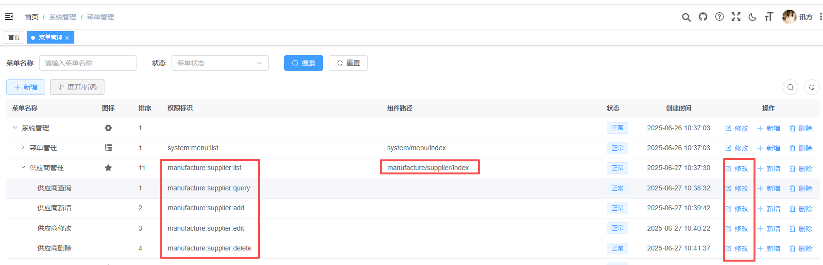
新建供应商主页面文件
在代码包的目录src\views下，新建文件夹manufacture：
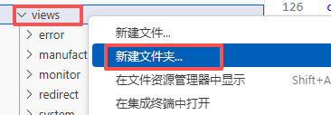
再在manufacture下新建supplier文件夹：
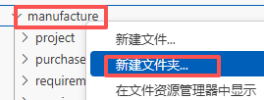
接着在supplier文件夹下创建index.vue文件
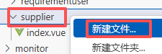
新建路由文件
在src\api路径下创建manufacture文件夹
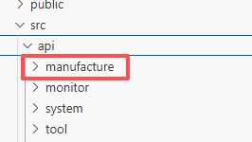
接着创建supplier.js文件
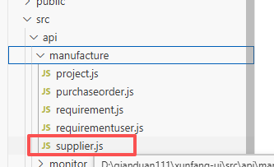
接下来进行supplier的主页面绘制，回到src\views\manufacture\supplier\index.vue
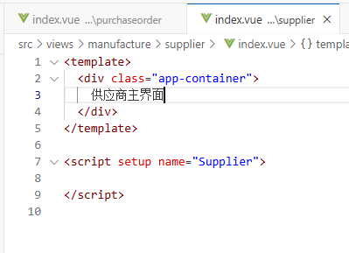
此时新建终端，运行代码：
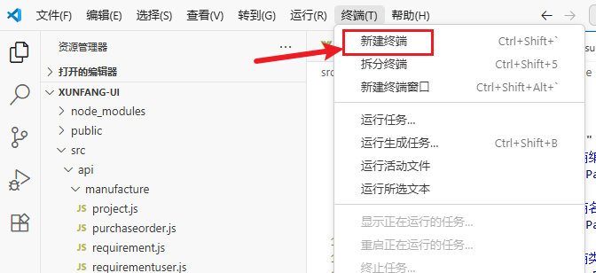
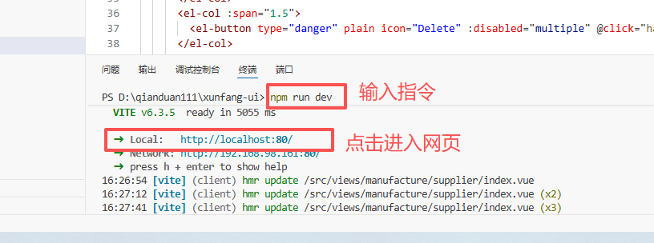
来到供应商界面，就会有一行“供应商主界面”的文字，如图：
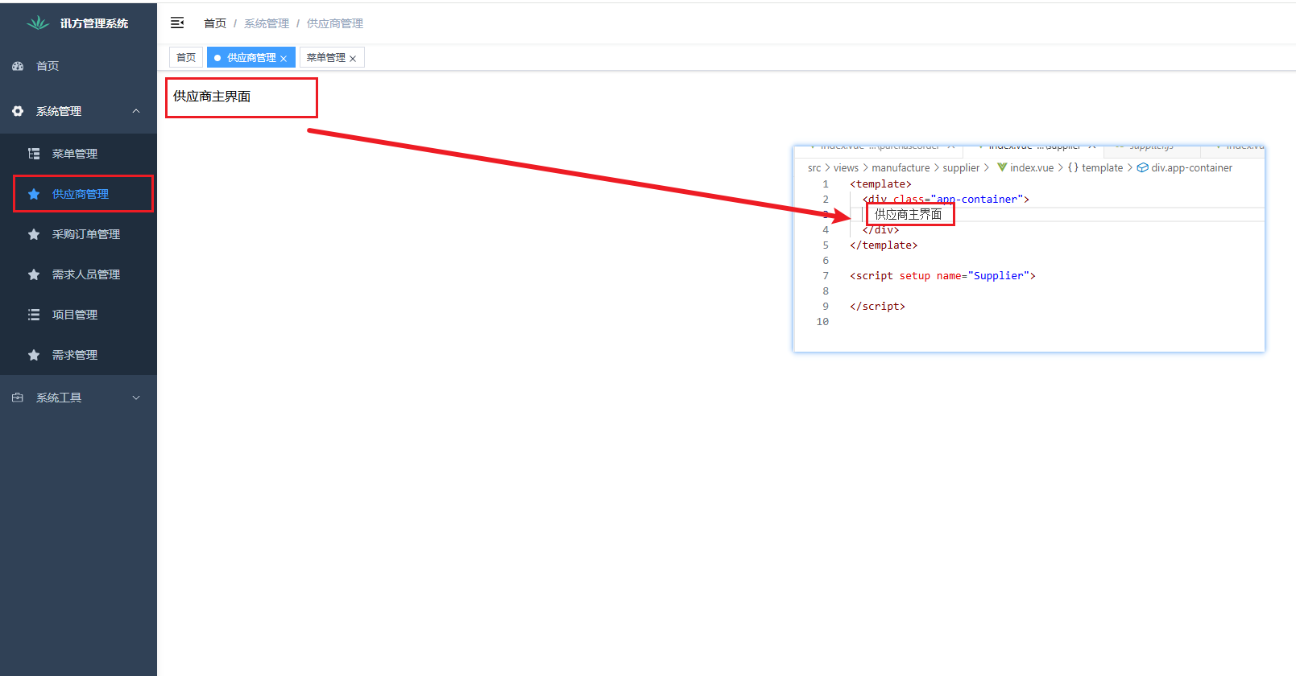

5.2 查询区实现
实现 supplierCode/supplierName/supplierType/cooperativeStatus 筛选；Enter 触发 handleQuery；resetQuery 调用 resetForm 并置 pageNum=1。
查询区：
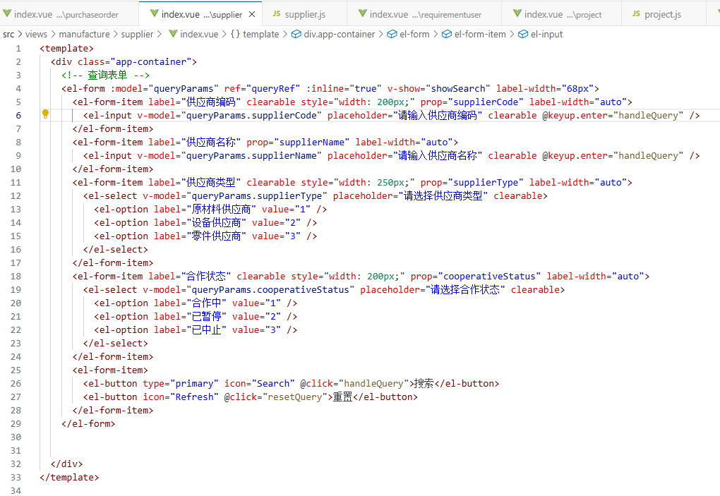
具体代码如下：
<!-- 查询表单 -->
<el-form :model="queryParams" ref="queryRef" :inline="true" v-show="showSearch" label-width="68px">
<el-form-item label="供应商编码" clearable style="width: 200px;" prop="supplierCode" label-width="auto">
<el-input v-model="queryParams.supplierCode" placeholder="请输入供应商编码" clearable @keyup.enter="handleQuery" />
</el-form-item>
<el-form-item label="供应商名称" prop="supplierName" label-width="auto">
<el-input v-model="queryParams.supplierName" placeholder="请输入供应商名称" clearable @keyup.enter="handleQuery" />
</el-form-item>
<el-form-item label="供应商类型" clearable style="width: 250px;" prop="supplierType" label-width="auto">
<el-select v-model="queryParams.supplierType" placeholder="请选择供应商类型" clearable>
<el-option label="原材料供应商" value="1" />
<el-option label="设备供应商" value="2" />
<el-option label="零件供应商" value="3" />
</el-select>
</el-form-item>
<el-form-item label="合作状态" clearable style="width: 200px;" prop="cooperativeStatus" label-width="auto">
<el-select v-model="queryParams.cooperativeStatus" placeholder="请选择合作状态" clearable>
<el-option label="合作中" value="1" />
<el-option label="已暂停" value="2" />
<el-option label="已中止" value="3" />
</el-select>
</el-form-item>
<el-form-item>
<el-button type="primary" icon="Search" @click="handleQuery">搜索</el-button>
<el-button icon="Refresh" @click="resetQuery">重置</el-button>
</el-form-item>
</el-form>
接着可以先写JS调用后端的api接口，这样在进行查询表单中要调用的查询方法的编写时可直接调用，具体参考5.6，调用供应商管理的全部后端接口。
接着进行交互部分的代码编写，只需将查询区所用到的参数及调用到的方法先进行编写，如图，具体代码在5.5中可查看：
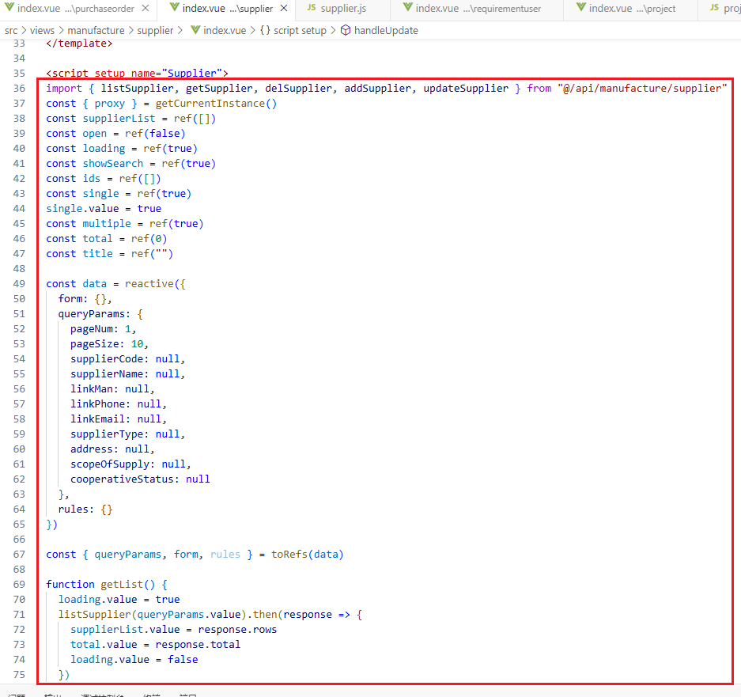
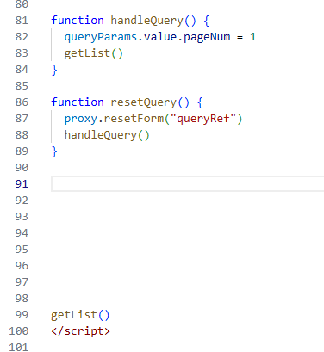
此时运行代码，可以看到供应商管理界面最上面会有查询区域，可以选择供应商类型、合作状态、并有搜索和重置按钮，点击重置按钮后，输入在搜索框中的信息会一键删除：
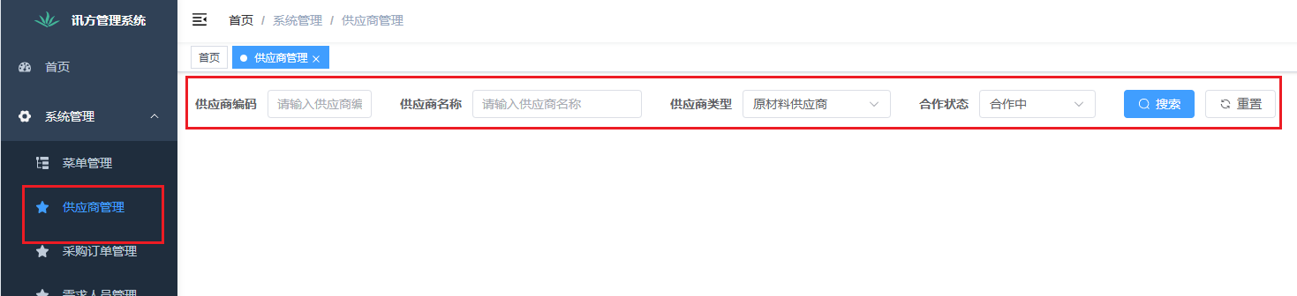

5.3 表格按钮区与表格和分页
表格列包含编码/名称/联系人/电话/邮箱/类型/地址/范围/状态/备注；分页组件 pagination 与 queryParams.pageNum/pageSize 双向绑定。
按钮和表格及分页区
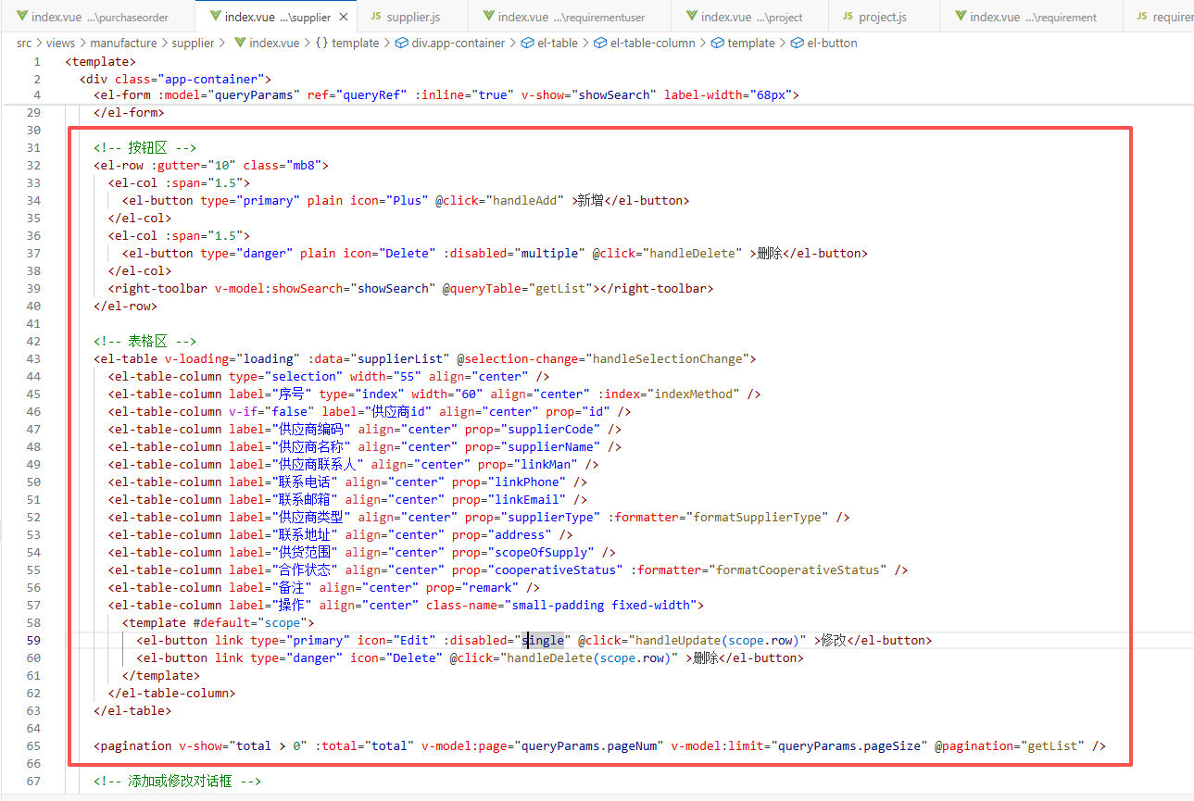
具体代码如下：
<!-- 按钮区 -->
<el-row :gutter="10" class="mb8">
<el-col :span="1.5">
<el-button type="primary" plain icon="Plus" @click="handleAdd" >新增</el-button>
</el-col>
<el-col :span="1.5">
<el-button type="danger" plain icon="Delete" :disabled="multiple" @click="handleDelete" >删除</el-button>
</el-col>
<right-toolbar v-model:showSearch="showSearch" @queryTable="getList"></right-toolbar>
</el-row>

<!-- 表格区 -->
<el-table v-loading="loading" :data="supplierList" @selection-change="handleSelectionChange">
<el-table-column type="selection" width="55" align="center" />
<el-table-column label="序号" type="index" width="60" align="center" :index="indexMethod" />
<el-table-column v-if="false" label="供应商id" align="center" prop="id" />
<el-table-column label="供应商编码" align="center" prop="supplierCode" />
<el-table-column label="供应商名称" align="center" prop="supplierName" />
<el-table-column label="供应商联系人" align="center" prop="linkMan" />
<el-table-column label="联系电话" align="center" prop="linkPhone" />
<el-table-column label="联系邮箱" align="center" prop="linkEmail" />
<el-table-column label="供应商类型" align="center" prop="supplierType" :formatter="formatSupplierType" />
<el-table-column label="联系地址" align="center" prop="address" />
<el-table-column label="供货范围" align="center" prop="scopeOfSupply" />
<el-table-column label="合作状态" align="center" prop="cooperativeStatus" :formatter="formatCooperativeStatus" />
<el-table-column label="备注" align="center" prop="remark" />
<el-table-column label="操作" align="center" class-name="small-padding fixed-width">
<template #default="scope">
<el-button link type="primary" icon="Edit" :disabled="single" @click="handleUpdate(scope.row)" >修改</el-button>
<el-button link type="danger" icon="Delete" @click="handleDelete(scope.row)" >删除</el-button>
</template>
</el-table-column>
</el-table>

<pagination v-show="total > 0" :total="total" v-model:page="queryParams.pageNum" v-model:limit="queryParams.pageSize" @pagination="getList" />
接着进行交互部分的代码编写，只需将按钮和表格区所用到的参数及调用到的方法先进行编写，如图，具体代码在5.5中可查看：
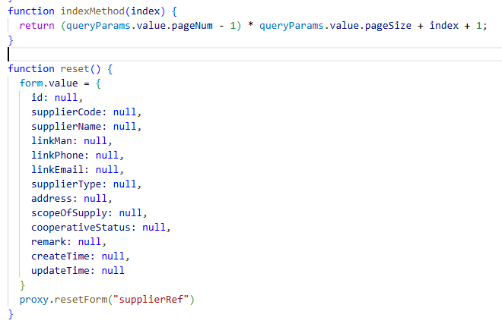
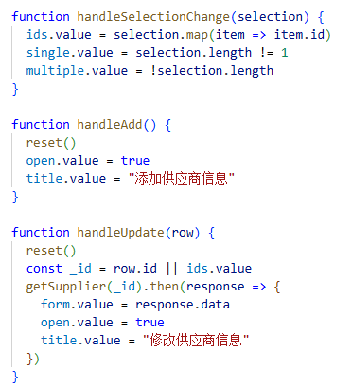
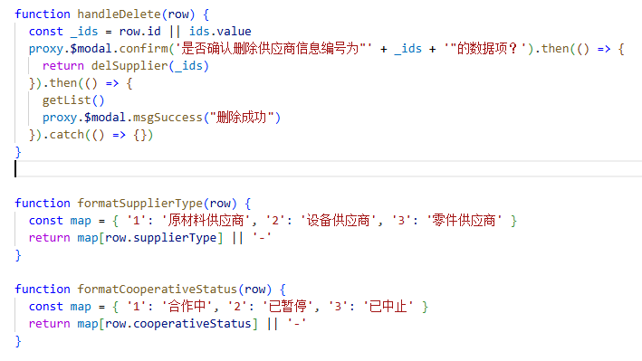
此时运行代码，可以看到供应商管理界面有新增和删除的按钮以及表格，此时勾选条目时删除按钮会正常显示，没有勾选条目时删除按钮无法点击，但是点击新增和修改按钮无法新增和修改，这是因为我们还没有绘制新增和修改按钮的弹窗页面，但是数据可以删除：
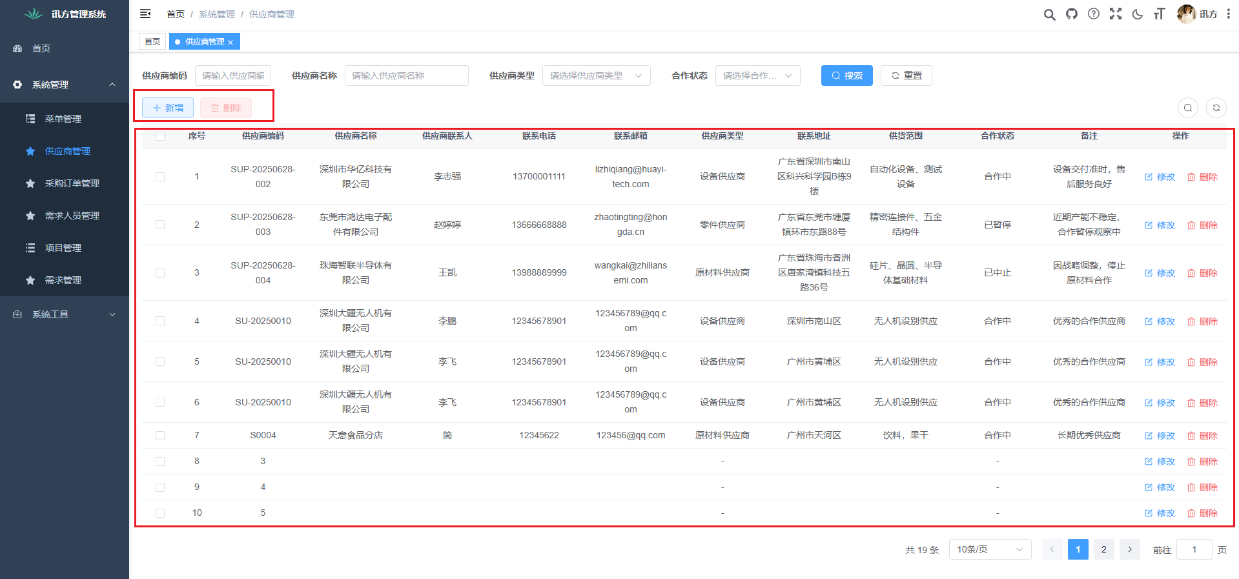

5.4 新增/修改弹窗与表单校验
弹窗使用 el-dialog，表单使用 el-form；常用校验：编码/名称必填、邮箱格式校验、电话长度校验等。提交时按是否存在 id 分别调用 addSupplier/updateSupplier。
新增和修改弹窗：
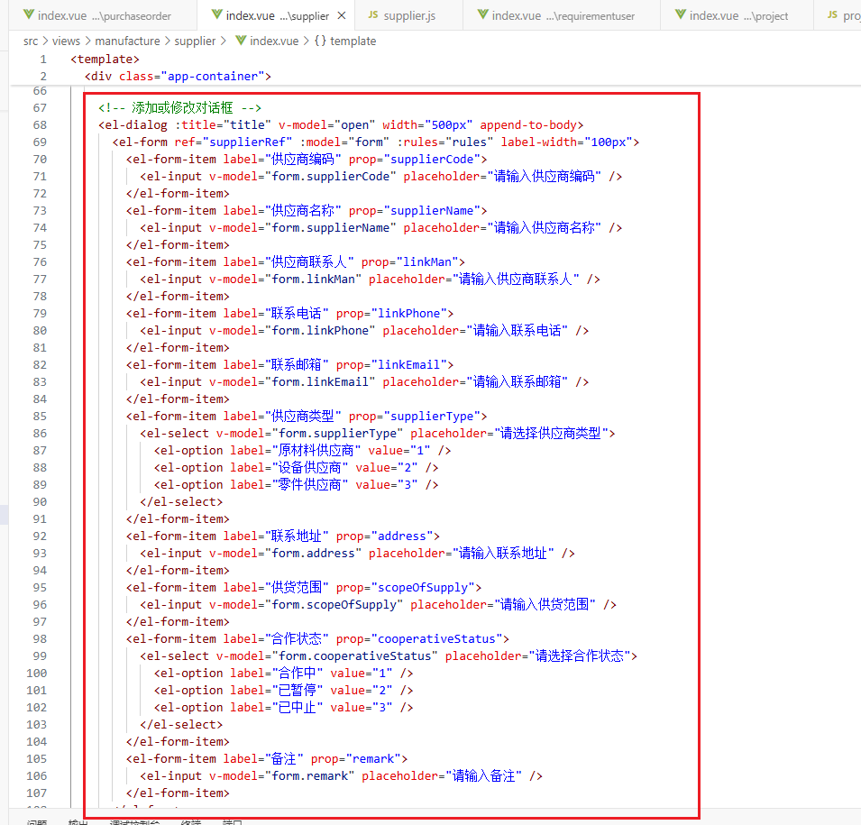
具体代码如下：
<!-- 添加或修改对话框 -->
<el-dialog :title="title" v-model="open" width="500px" append-to-body>
<el-form ref="supplierRef" :model="form" :rules="rules" label-width="100px">
<el-form-item label="供应商编码" prop="supplierCode">
<el-input v-model="form.supplierCode" placeholder="请输入供应商编码" />
</el-form-item>
<el-form-item label="供应商名称" prop="supplierName">
<el-input v-model="form.supplierName" placeholder="请输入供应商名称" />
</el-form-item>
<el-form-item label="供应商联系人" prop="linkMan">
<el-input v-model="form.linkMan" placeholder="请输入供应商联系人" />
</el-form-item>
<el-form-item label="联系电话" prop="linkPhone">
<el-input v-model="form.linkPhone" placeholder="请输入联系电话" />
</el-form-item>
<el-form-item label="联系邮箱" prop="linkEmail">
<el-input v-model="form.linkEmail" placeholder="请输入联系邮箱" />
</el-form-item>
<el-form-item label="供应商类型" prop="supplierType">
<el-select v-model="form.supplierType" placeholder="请选择供应商类型">
<el-option label="原材料供应商" value="1" />
<el-option label="设备供应商" value="2" />
<el-option label="零件供应商" value="3" />
</el-select>
</el-form-item>
<el-form-item label="联系地址" prop="address">
<el-input v-model="form.address" placeholder="请输入联系地址" />
</el-form-item>
<el-form-item label="供货范围" prop="scopeOfSupply">
<el-input v-model="form.scopeOfSupply" placeholder="请输入供货范围" />
</el-form-item>
<el-form-item label="合作状态" prop="cooperativeStatus">
<el-select v-model="form.cooperativeStatus" placeholder="请选择合作状态">
<el-option label="合作中" value="1" />
<el-option label="已暂停" value="2" />
<el-option label="已中止" value="3" />
</el-select>
</el-form-item>
<el-form-item label="备注" prop="remark">
<el-input v-model="form.remark" placeholder="请输入备注" />
</el-form-item>
</el-form>
<template #footer>
<div class="dialog-footer">
<el-button type="primary" @click="submitForm">确 定</el-button>
<el-button @click="cancel">取 消</el-button>
</div>
</template>
</el-dialog>
</div>
</template>
接着进行交互部分的代码编写，将提交信息的方法及其他方法进行编写，如图，具体代码在5.5中可查看：
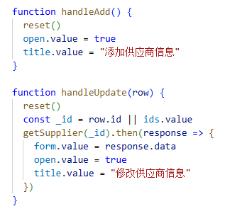
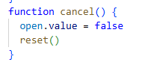
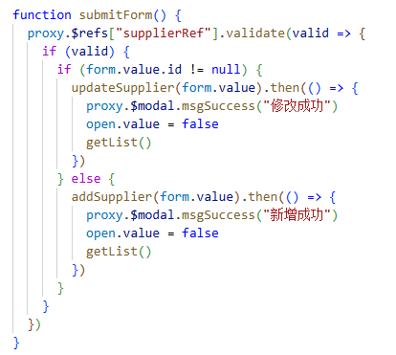
此时运行代码，就可以看到当点击新增按钮时，会出现添加供应商信息的弹窗，且供应商类型和合作状态可下滑选择，点击修改也可以弹出修改的弹窗，如图：
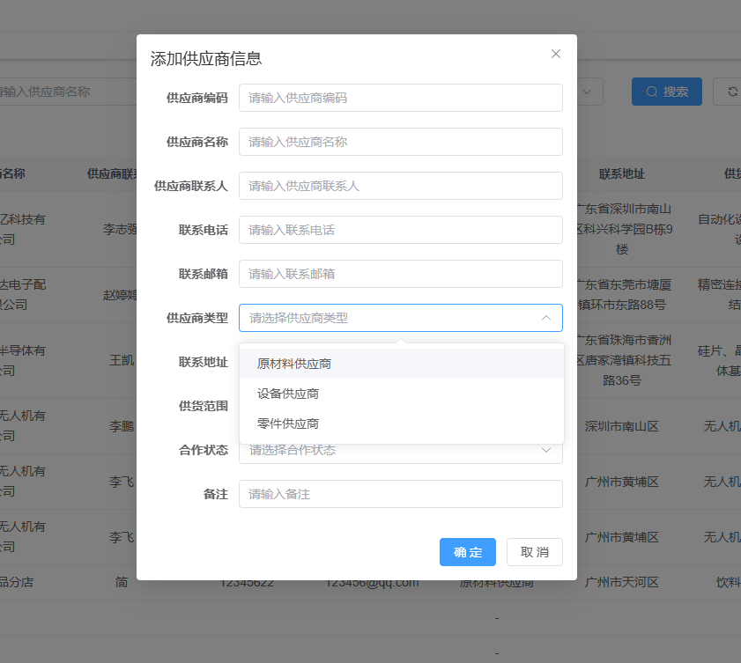
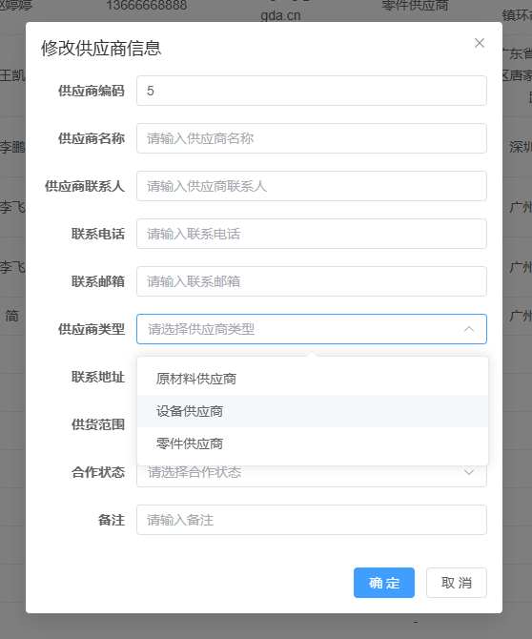

5.5 JS区域
先从项目的@/api/manufacture/supplier模块中导入处理供应商相关的 API 函数
接着通过解构赋值获取实例的proxy属性（组件实例的代理对象），用于访问组件实例上的方法或属性（如后面的resetForm）
接着用ref创建响应式变量，并设置初始值：
supplierList：用于存储从接口获取的供应商列表数据；
Open：用于控制弹窗（如新增 / 编辑供应商的弹窗）的显示与隐藏（true显示，false隐藏）；
Loading：用于控制加载状态（如表格加载时显示加载动画，完成后隐藏）；
showSearch：用于控制搜索区域是否显示；
ids：用于存储选中的供应商 ID；
single：用于控制单选模式；
multiple：用于控制多选模式（如表格是否允许多选）；
total：用于存储供应商列表的总条数（分页时需要显示总条数）；
title：用于存储弹窗的标题（如新增时显示 “新增供应商”，编辑时显示 “编辑供应商”）
接着用reactive创建响应式对象data，包含 3 个属性：
form：存储表单数据（如新增 / 编辑供应商时的表单字段）
queryParams：存储查询参数（分页信息 + 筛选条件）
rules：存储表单验证规则（这里为空，实际使用时会定义字段验证逻辑）
<script setup name="Supplier">
import { listSupplier, getSupplier, delSupplier, addSupplier, updateSupplier } from "@/api/manufacture/supplier"
const { proxy } = getCurrentInstance()
const supplierList = ref([])
const open = ref(false)
const loading = ref(true)
const showSearch = ref(true)
const ids = ref([])
const single = ref(true)
single.value = true
const multiple = ref(true)
const total = ref(0)
const title = ref("")

const data = reactive({
form: {},
queryParams: {
pageNum: 1,
pageSize: 10,
supplierCode: null,
supplierName: null,
linkMan: null,
linkPhone: null,
linkEmail: null,
supplierType: null,
address: null,
scopeOfSupply: null,
cooperativeStatus: null
},
rules: {}
})
接着，用toRefs将data对象的属性转为ref类型的响应式变量，方便在模板或函数中直接使用
const { queryParams, form, rules } = toRefs(data)
getList：获取供应商列表的函数，逻辑如下：
先设置loading.value = true（显示加载状态）
调用listSupplier API，传入查询参数queryParams.value
接口成功返回后，将响应中的rows（列表数据）赋值给supplierList.value，total（总条数）赋值给total.value
最后设置loading.value = false（隐藏加载状态）
function getList() {
loading.value = true
listSupplier(queryParams.value).then(response => {
supplierList.value = response.rows
total.value = response.total
loading.value = false
})
}
function indexMethod(index) {
return (queryParams.value.pageNum - 1) * queryParams.value.pageSize + index + 1;
}
function cancel() {
open.value = false
reset()
}
indexMethod（）：计算表格行序号的函数：
1.作用：在分页场景下，生成连续的全局序号（而非每页从 1 开始）
2.计算逻辑：(当前页码-1)×每页条数 + 当前页内索引 + 1
Cancel（）： “取消” 操作的函数
1.关闭弹窗（open.value = false）
2.调用reset()函数重置表单数据（清除已输入内容或选中状态）
reset（）：表单重置函数，作用是清空表单数据并重置表单状态
1.重置form.value的所有字段为null（包括 id、供应商编码、名称等所有表单字段）
2.调用组件实例的resetForm(“supplierRef”)方法（supplierRef是表单的引用标识），通常用于清除表单验证的错误提示
function reset() {
form.value = {
id: null,
supplierCode: null,
supplierName: null,
linkMan: null,
linkPhone: null,
linkEmail: null,
supplierType: null,
address: null,
scopeOfSupply: null,
cooperativeStatus: null,
remark: null,
createTime: null,
updateTime: null
}
proxy.resetForm("supplierRef")
}
handleQuery()：处理查询的函数（与前文重复，可能是代码复用）：
1.重置页码为 1（避免从当前页开始查询导致数据不完整）
2.调用getList()重新获取列表数据
function handleQuery() {
queryParams.value.pageNum = 1
getList()
}
resetQuery()：重置查询条件的函数：
1.调用proxy.resetForm(“queryRef”)重置查询表单（queryRef是查询区域表单的引用标识）
2.重新执行查询（handleQuery()）
function resetQuery() {
proxy.resetForm("queryRef")
handleQuery()
}
handleSelectionChange(selection)：处理表格选中项变化的函数（通常在勾选表格行时触发）：
1.selection是当前选中的行数据数组
2.ids.value = selection.map(item => item.id)：提取所有选中行的id，存储到ids中（用于批量操作）
3.single.value = selection.length != 1：控制 “编辑” 按钮状态（只有选中 1 条数据时，single才为false，编辑按钮可点击）
4.multiple.value = !selection.length：控制 “批量删除” 按钮状态（只有选中数据时，multiple才为false，批量删除按钮可点击）
function handleSelectionChange(selection) {
ids.value = selection.map(item => item.id)
single.value = selection.length != 1
multiple.value = !selection.length
}
handleAdd()：处理“新增” 操作的函数
1.调用reset()清空表单数据
2.打开弹窗（open.value = true）
3.设置弹窗标题为 “添加供应商信息”
function handleAdd() {
reset()
open.value = true
title.value = "添加供应商信息"
}
handleUpdate(row)：处理“编辑” 操作的函数
1.先调用reset()清空表单旧数据
2.获取要编辑的供应商 ID：如果传入了row（单条数据）则用row.id，否则用ids.value（选中的 ID 数组，通常是单选场景）
3.调用getSupplier(_id)接口获取该供应商的详情数据
4.接口成功后，将返回的详情数据赋值给form.value（回显到表单）
5.打开弹窗（open.value = true），设置标题为 “修改供应商信息”
function handleUpdate(row) {
reset()
const _id = row.id || ids.value
getSupplier(_id).then(response => {
form.value = response.data
open.value = true
title.value = "修改供应商信息"
})
}
submitForm()：处理表单提交的函数：
1.通过proxy.$refs[“supplierRef”].validate(valid => { … })验证表单（supplierRef是表单引用，valid为验证结果）
2.如果验证通过（valid为true）：
a)若form.value.id存在（有 ID 说明是编辑操作），调用updateSupplier(form.value)接口更新数据
b)若form.value.id不存在（无 ID 说明是新增操作），调用addSupplier(form.value)接口新增数据
3.接口成功后：显示成功提示（proxy.$modal.msgSuccess）、关闭弹窗（open.value = false）、刷新列表（getList()）
function submitForm() {
proxy.$refs["supplierRef"].validate(valid => {
if (valid) {
if (form.value.id != null) {
updateSupplier(form.value).then(() => {
proxy.$modal.msgSuccess("修改成功")
open.value = false
getList()
})
} else {
addSupplier(form.value).then(() => {
proxy.$modal.msgSuccess("新增成功")
open.value = false
getList()
})
}
}
})
}
handleDelete(row)：处理 “删除” 操作的函数：
1.获取要删除的 ID：row.id（单条删除）或ids.value（批量删除）
2.调用proxy.$modal.confirm显示确认弹窗，提示用户 “是否确认删除”
3.用户确认后，调用delSupplier(_ids)接口执行删除
4.接口成功后：刷新列表（getList()）、显示成功提示（proxy.$modal.msgSuccess）
5.捕获异常（catch(() => {})）：用户取消确认时不执行任何操作
function handleDelete(row) {
const _ids = row.id || ids.value
proxy.$modal.confirm('是否确认删除供应商信息编号为"' + _ids + '"的数据项？').then(() => {
return delSupplier(_ids)
}).then(() => {
getList()
proxy.$modal.msgSuccess("删除成功")
}).catch(() => {})
}
function formatSupplierType(row)：格式化 “供应商类型” 的显示文本：
1.定义映射关系：1→原材料供应商、2→设备供应商、3→零件供应商
2.根据行数据的supplierType返回对应文本，无匹配时显示“-”
function formatSupplierType(row) {
const map = { '1': '原材料供应商', '2': '设备供应商', '3': '零件供应商' }
return map[row.supplierType] || '-'
}
formatCooperativeStatus(row)：格式化 “合作状态” 的显示文本：
1.定义映射关系：1→合作中、2→已暂停、3→已中止
2.根据行数据的cooperativeStatus返回对应文本，无匹配时显示“-”
function formatCooperativeStatus(row) {
const map = { '1': '合作中', '2': '已暂停', '3': '已中止' }
return map[row.cooperativeStatus] || '-'
}
getList()：页面初始化时自动调用getList()函数，加载供应商列表数据
getList()
</script>
5.6 JS调用后端接口
在src\api\manufacture\supplier.js文件下编写以下代码：
import request from '@/utils/request'

// 查询供应商信息列表
export function listSupplier(query) {
return request({
url: '/manufacture/supplier/list',
method: 'get',
params: query
})
}
首先定义并导出listSupplier函数，接收query参数。
接着调用request工具函数发送请求，配置对象包含三个属性：
1.url: ‘/manufacture/supplier/list’：请求的后端接口地址
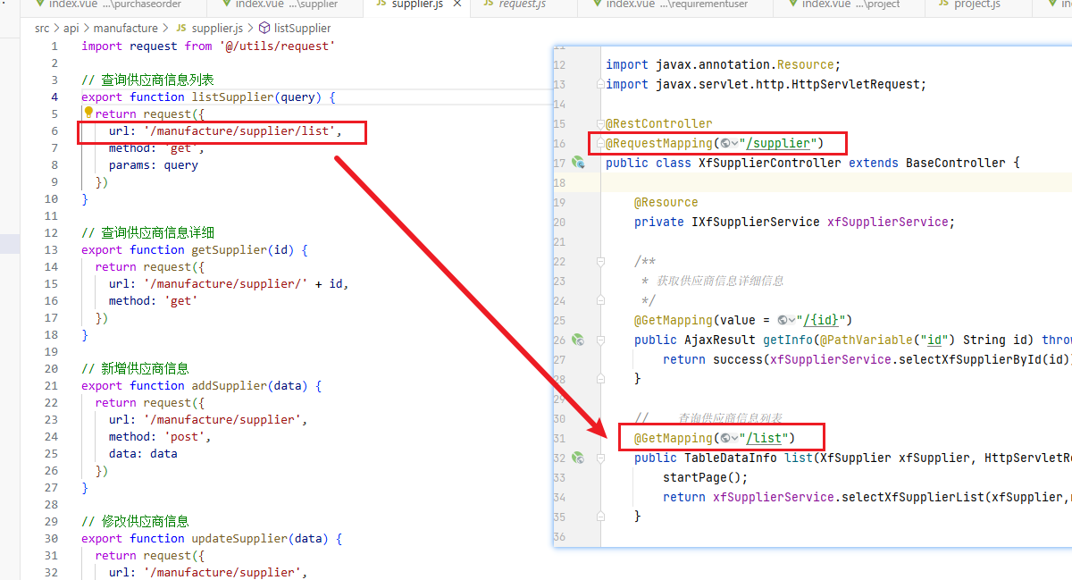
2.method: ‘get’：HTTP 请求方法为 GET
3.params: query：将query对象作为 URL 参数传递（GET 请求的参数会拼接到 URL 上）
// 查询供应商信息详细
export function getSupplier(id) {
return request({
url: '/manufacture/supplier/' + id,
method: 'get'
})
}
定义并导出getSupplier函数，接收id参数（供应商的唯一标识）。
接着调用request工具函数发送请求，发送请求的配置：
1.url: ‘/manufacture/supplier/‘ + id：接口地址，通过模板字符串拼接id（如/manufacture/supplier/123）
2.method: ‘get’：使用 GET 方法
3.无需额外参数（id已包含在 URL 中）
// 新增供应商信息
export function addSupplier(data) {
return request({
url: '/manufacture/supplier',
method: 'post',
data: data
})
}
定义并导出addSupplier函数，接收data参数（包含新增供应商的各项信息）。
接着调用request工具函数发送请求，发送请求的配置：
1.url: ‘/manufacture/supplier’：新增操作的接口地址
2.method: ‘post’：使用 POST 方法（通常用于创建资源）
3.data: data：将data对象作为请求体（body）发送（POST 请求的数据放在请求体中）
// 修改供应商信息
export function updateSupplier(data) {
return request({
url: '/manufacture/supplier',
method: 'put',
data: data
})
}
定义并导出updateSupplier函数，接收data参数，发送请求的配置：
1.url: ‘/manufacture/supplier’：更新操作的接口地址
2.method: ‘put’：使用 PUT 方法（通常用于全量更新资源）
3.data: data：将data对象作为请求体发送
// 删除供应商信息
export function delSupplier(id) {
return request({
url: '/manufacture/supplier/' + id,
method: 'delete'
})
}
定义并导出delSupplier函数，接收id参数（要删除的供应商 ID，支持单个 ID 或多个 ID 组成的数组），发送请求的配置：
1.url: ‘/manufacture/supplier/‘ + id：删除操作的接口地址，拼接id
2.method: ‘delete’：使用 DELETE 方法（通常用于删除资源）

六、页面开发步骤（采购订单）

6.1 新建页面与路由
在 views/manufacture/order/index.vue 粘贴你提供的页面代码；配置菜单或路由。运行前端代码后，在菜单中配置到该路由，确保可访问。
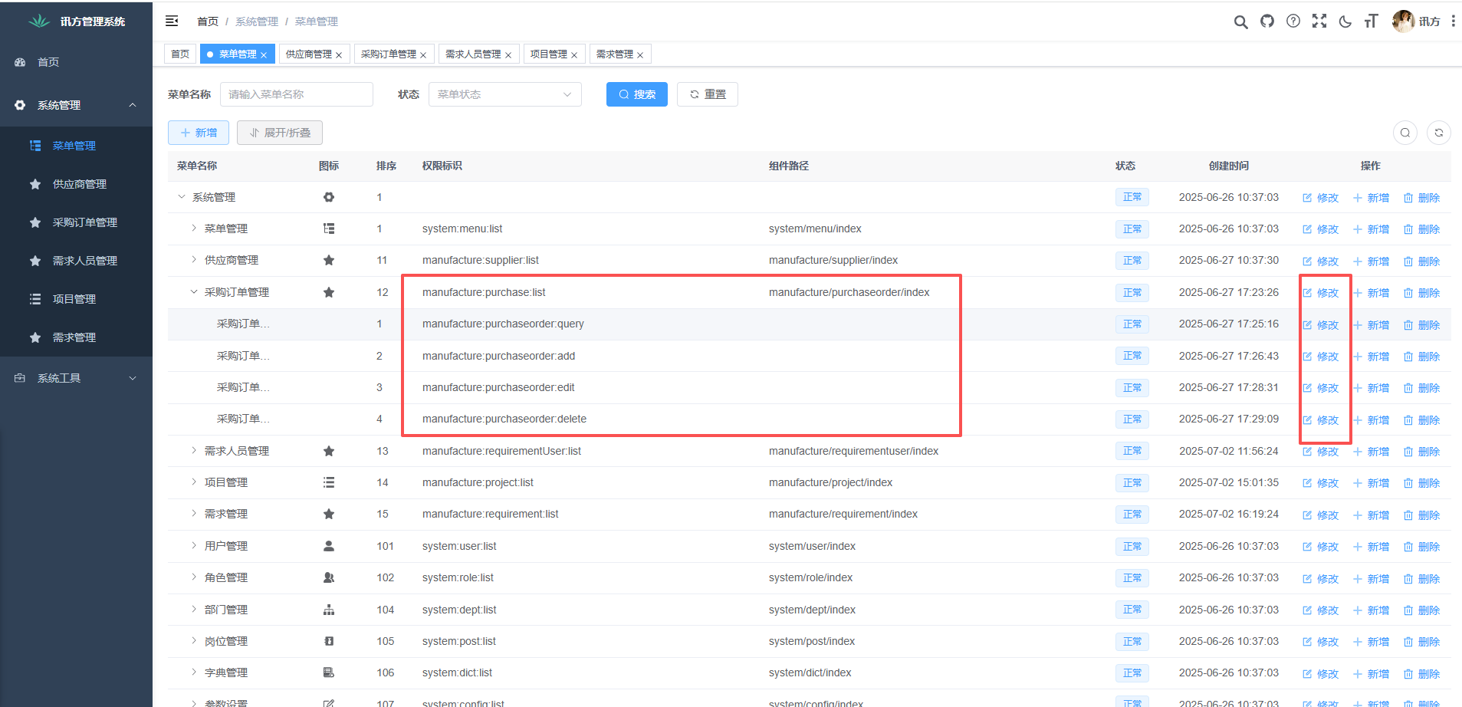
新建采购订单的主页面文件
在src\views\manufacture下新建purchaseorder文件夹：

接着在purchaseorder文件夹下创建index.vue文件
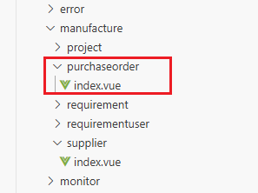
新建路由文件，在src\api\manufacture下创建purchaseorder.js文件
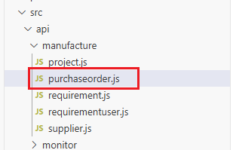
接下来进行purchaseorder的主页面绘制，回到src\views\manufacture\pruchaseorder\index.vue
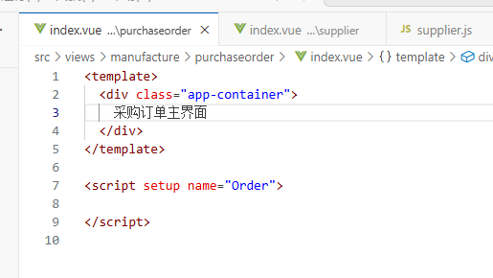
此时新建终端，运行代码：


来到采购订单界面，就会有一行“采购订单主界面”的文字，如图：
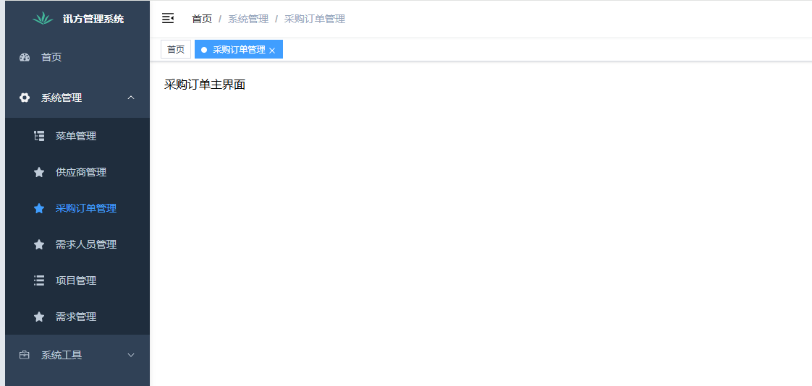

6.2 查询区实现
支持订单号、日期区间（purchaseDateStart/End）、供应商名称、物料编号/名称、状态等筛选；注意 value-format=”YYYY-MM-DD” 以满足后端期望格式。
查询区：
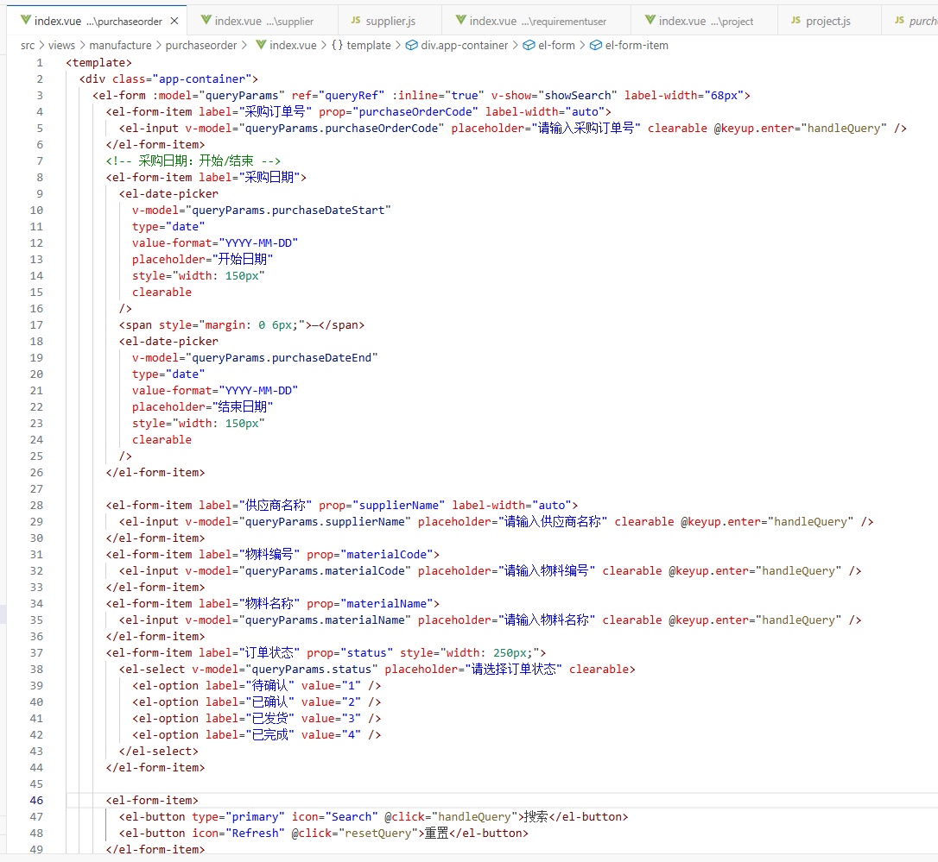
以下是具体代码：
<template>
<div class="app-container">
<el-form :model="queryParams" ref="queryRef" :inline="true" v-show="showSearch" label-width="68px">
<el-form-item label="采购订单号" prop="purchaseOrderCode" label-width="auto">
<el-input v-model="queryParams.purchaseOrderCode" placeholder="请输入采购订单号" clearable @keyup.enter="handleQuery" />
</el-form-item>
<!-- 采购日期：开始/结束 -->
<el-form-item label="采购日期">
<el-date-picker
v-model="queryParams.purchaseDateStart"
type="date"
value-format="YYYY-MM-DD"
placeholder="开始日期"
style="width: 150px"
clearable
/>
<span style="margin: 0 6px;">—</span>
<el-date-picker
v-model="queryParams.purchaseDateEnd"
type="date"
value-format="YYYY-MM-DD"
placeholder="结束日期"
style="width: 150px"
clearable
/>
</el-form-item>

<el-form-item label="供应商名称" prop="supplierName" label-width="auto">
<el-input v-model="queryParams.supplierName" placeholder="请输入供应商名称" clearable @keyup.enter="handleQuery" />
</el-form-item>

<el-form-item label="物料编号" prop="materialCode">
<el-input v-model="queryParams.materialCode" placeholder="请输入物料编号" clearable @keyup.enter="handleQuery" />
</el-form-item>

<el-form-item label="物料名称" prop="materialName">
<el-input v-model="queryParams.materialName" placeholder="请输入物料名称" clearable @keyup.enter="handleQuery" />
</el-form-item>

<el-form-item label="订单状态" prop="status" style="width: 250px;">
<el-select v-model="queryParams.status" placeholder="请选择订单状态" clearable>
<el-option label="待确认" value="1" />
<el-option label="已确认" value="2" />
<el-option label="已发货" value="3" />
<el-option label="已完成" value="4" />
</el-select>
</el-form-item>

<el-form-item>
<el-button type="primary" icon="Search" @click="handleQuery">搜索</el-button>
<el-button icon="Refresh" @click="resetQuery">重置</el-button>
</el-form-item>
</el-form>
</div>
</template>
接着可以先写JS调用后端的api接口，这样在进行查询表单中要调用的查询方法的编写时可直接调用，具体参考6.6，调用采购订单管理的全部后端接口。
接着进行交互部分的代码编写，只需将查询区所用到的参数及调用到的方法先进行编写，如图，具体代码在6.5中可查看：
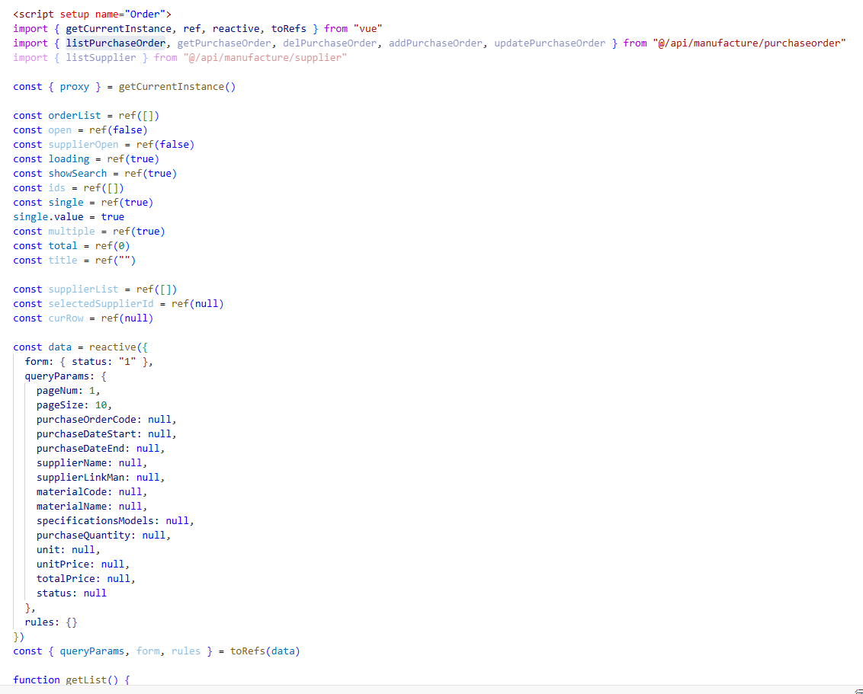
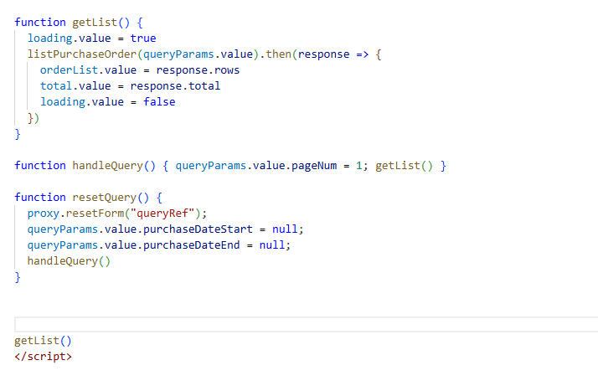
此时运行代码，可以看到采购订单管理界面最上面会有查询区域，可以选择订单状态、选择开始日期和结束日期，并有搜索和重置按钮，点击重置按钮后，输入在搜索框中的信息会一键删除：
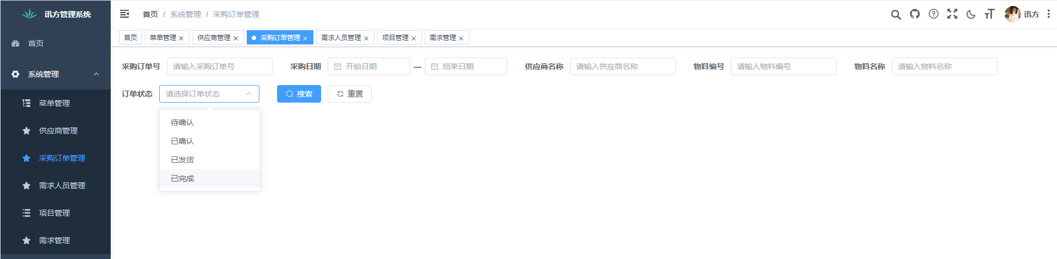

6.3 列表与状态展示
表格展示核心字段，并使用 formatStatus 将 1/2/3/4 映射为“待确认/已确认/已发货/已完成”。
按钮、列表与状态展示区：
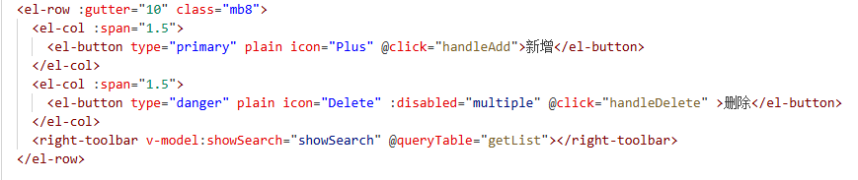
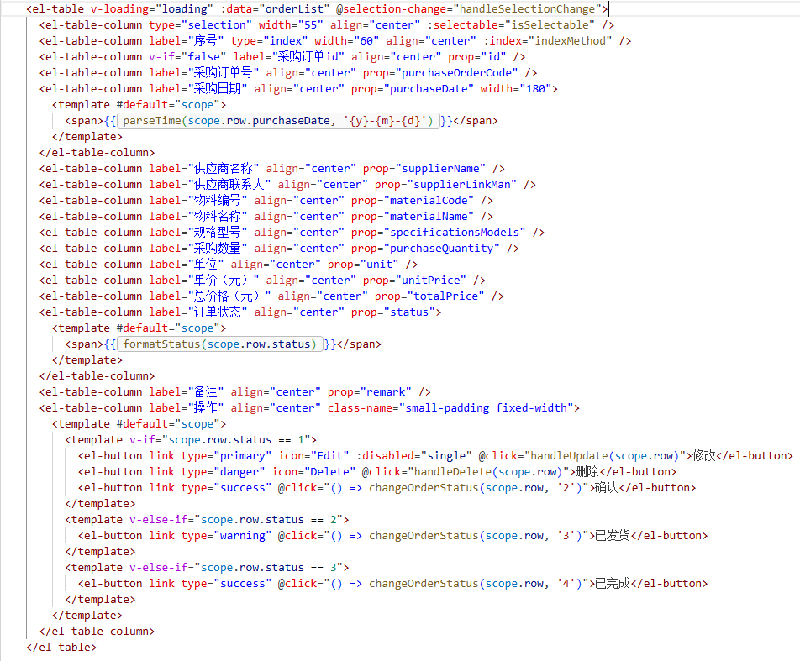
以下是具体代码：
<el-row :gutter="10" class="mb8">
<el-col :span="1.5">
<el-button type="primary" plain icon="Plus" @click="handleAdd">新增</el-button>
</el-col>
<el-col :span="1.5">
<el-button type="danger" plain icon="Delete" :disabled="multiple" @click="handleDelete" >删除</el-button>
</el-col>
<right-toolbar v-model:showSearch="showSearch" @queryTable="getList"></right-toolbar>
</el-row>

<el-table v-loading="loading" :data="orderList" @selection-change="handleSelectionChange">
<el-table-column type="selection" width="55" align="center" :selectable="isSelectable" />
<el-table-column label="序号" type="index" width="60" align="center" :index="indexMethod" />
<el-table-column v-if="false" label="采购订单id" align="center" prop="id" />
<el-table-column label="采购订单号" align="center" prop="purchaseOrderCode" />
<el-table-column label="采购日期" align="center" prop="purchaseDate" width="180">
<template #default="scope">
<span>{{ parseTime(scope.row.purchaseDate, '{y}-{m}-{d}') }}</span>
</template>
</el-table-column>
<el-table-column label="供应商名称" align="center" prop="supplierName" />
<el-table-column label="供应商联系人" align="center" prop="supplierLinkMan" />
<el-table-column label="物料编号" align="center" prop="materialCode" />
<el-table-column label="物料名称" align="center" prop="materialName" />
<el-table-column label="规格型号" align="center" prop="specificationsModels" />
<el-table-column label="采购数量" align="center" prop="purchaseQuantity" />
<el-table-column label="单位" align="center" prop="unit" />
<el-table-column label="单价（元）" align="center" prop="unitPrice" />
<el-table-column label="总价格（元）" align="center" prop="totalPrice" />
<el-table-column label="订单状态" align="center" prop="status">
<template #default="scope">
<span>{{ formatStatus(scope.row.status) }}</span>
</template>
</el-table-column>
<el-table-column label="备注" align="center" prop="remark" />
<el-table-column label="操作" align="center" class-name="small-padding fixed-width">
<template #default="scope">
<template v-if="scope.row.status == 1">
<el-button link type="primary" icon="Edit" :disabled="single" @click="handleUpdate(scope.row)">修改</el-button>
<el-button link type="danger" icon="Delete" @click="handleDelete(scope.row)">删除</el-button>
<el-button link type="success" @click="() => changeOrderStatus(scope.row, '2')">确认</el-button>
</template>
<template v-else-if="scope.row.status == 2">
<el-button link type="warning" @click="() => changeOrderStatus(scope.row, '3')">已发货</el-button>
</template>
<template v-else-if="scope.row.status == 3">
<el-button link type="success" @click="() => changeOrderStatus(scope.row, '4')">已完成</el-button>
</template>
</template>
</el-table-column>
</el-table>

<pagination
v-show="total>0"
:total="total"
v-model:page="queryParams.pageNum"
v-model:limit="queryParams.pageSize"
@pagination="getList"
/>
接着进行交互部分的代码编写，只需将按钮和表格区所用到的参数及调用到的方法先进行编写，如图，具体代码在6.5中可查看：
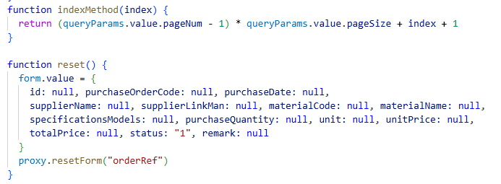
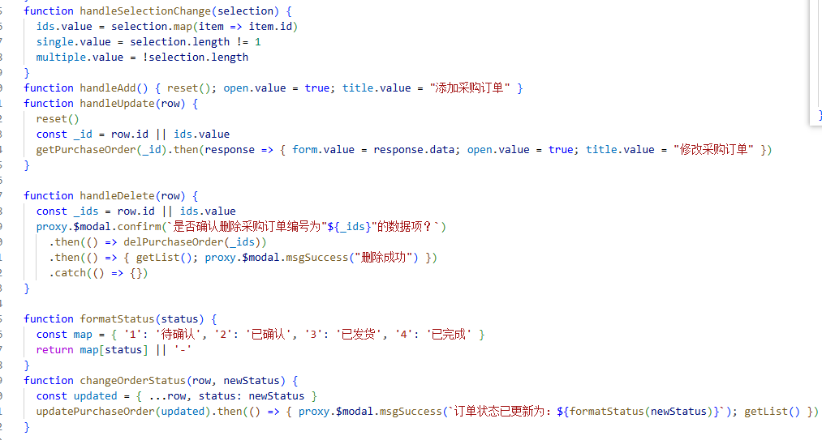
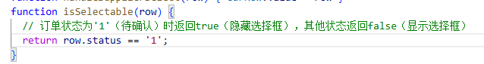
此时运行代码，可以看到采购订单管理界面有新增和删除的按钮以及表格，此时勾选条目时删除按钮会正常显示，没有勾选条目时删除按钮无法点击，且订单状态不为“已确认”的条目不可进行修改和删除，只可对订单状态进行顺序更新，且订单状态为“已完成”的条目无法选择修改或删除，但此时点击新增和修改按钮无法新增和修改，这是因为我们还没有绘制新增和修改按钮的弹窗页面，但是数据可以删除：
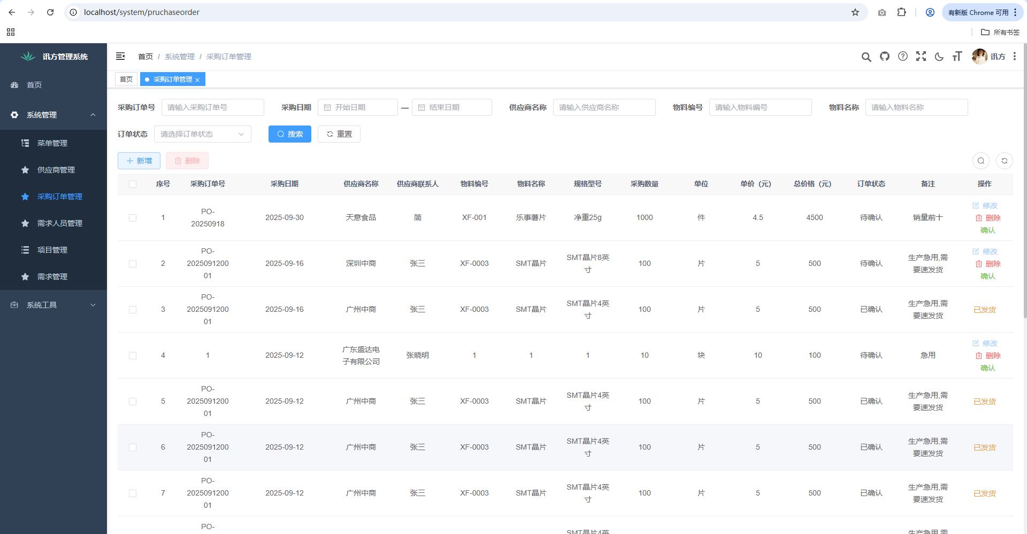

6.4 新增/修改弹窗
表单字段与实体对齐；总价 totalPrice = purchaseQuantity * unitPrice（带两位小数），在 @input 时调用 calcTotalPrice 实时联动。
新增和修改弹窗：
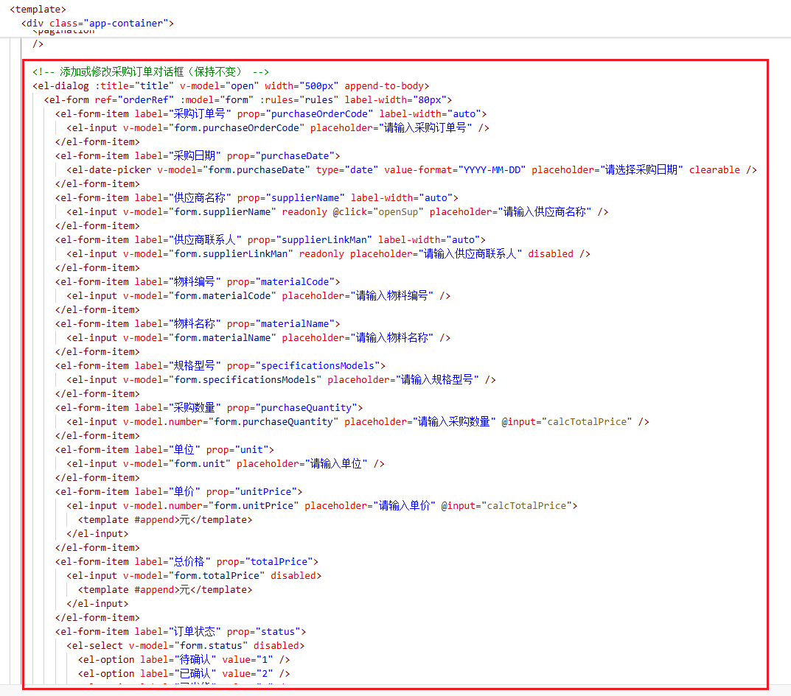
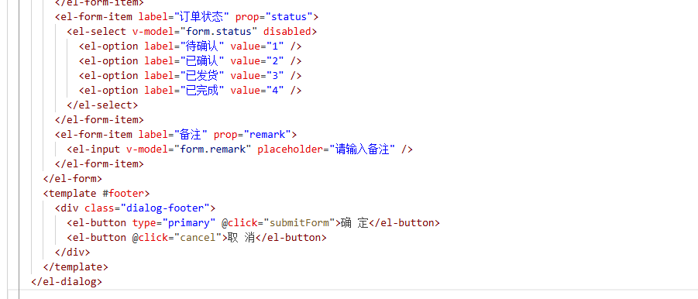
具体代码如下：
<!-- 添加或修改采购订单对话框（保持不变） -->
<el-dialog :title="title" v-model="open" width="500px" append-to-body>
<el-form ref="orderRef" :model="form" :rules="rules" label-width="80px">
<el-form-item label="采购订单号" prop="purchaseOrderCode" label-width="auto">
<el-input v-model="form.purchaseOrderCode" placeholder="请输入采购订单号" />
</el-form-item>
<el-form-item label="采购日期" prop="purchaseDate">
<el-date-picker v-model="form.purchaseDate" type="date" value-format="YYYY-MM-DD" placeholder="请选择采购日期" clearable />
</el-form-item>
<el-form-item label="供应商名称" prop="supplierName" label-width="auto">
<el-input v-model="form.supplierName" readonly @click="openSup" placeholder="请输入供应商名称" />
</el-form-item>
<el-form-item label="供应商联系人" prop="supplierLinkMan" label-width="auto">
<el-input v-model="form.supplierLinkMan" readonly placeholder="请输入供应商联系人" disabled />
</el-form-item>
<el-form-item label="物料编号" prop="materialCode">
<el-input v-model="form.materialCode" placeholder="请输入物料编号" />
</el-form-item>
<el-form-item label="物料名称" prop="materialName">
<el-input v-model="form.materialName" placeholder="请输入物料名称" />
</el-form-item>
<el-form-item label="规格型号" prop="specificationsModels">
<el-input v-model="form.specificationsModels" placeholder="请输入规格型号" />
</el-form-item>
<el-form-item label="采购数量" prop="purchaseQuantity">
<el-input v-model.number="form.purchaseQuantity" placeholder="请输入采购数量" @input="calcTotalPrice" />
</el-form-item>
<el-form-item label="单位" prop="unit">
<el-input v-model="form.unit" placeholder="请输入单位" />
</el-form-item>
<el-form-item label="单价" prop="unitPrice">
<el-input v-model.number="form.unitPrice" placeholder="请输入单价" @input="calcTotalPrice">
<template #append>元</template>
</el-input>
</el-form-item>
<el-form-item label="总价格" prop="totalPrice">
<el-input v-model="form.totalPrice" disabled>
<template #append>元</template>
</el-input>
</el-form-item>
<el-form-item label="订单状态" prop="status">
<el-select v-model="form.status" disabled>
<el-option label="待确认" value="1" />
<el-option label="已确认" value="2" />
<el-option label="已发货" value="3" />
<el-option label="已完成" value="4" />
</el-select>
</el-form-item>
<el-form-item label="备注" prop="remark">
<el-input v-model="form.remark" placeholder="请输入备注" />
</el-form-item>
</el-form>
<template #footer>
<div class="dialog-footer">
<el-button type="primary" @click="submitForm">确 定</el-button>
<el-button @click="cancel">取 消</el-button>
</div>
</template>
</el-dialog>
接着进行交互部分的代码编写，将提交信息的方法及其他方法进行编写，如图，具体代码在6.5中可查看：
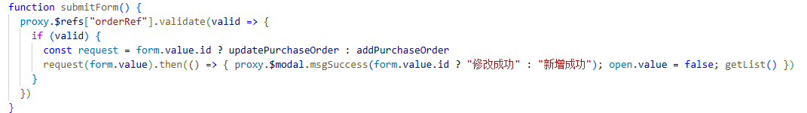
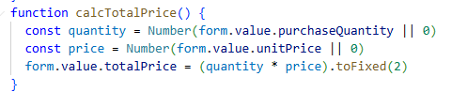
此时，运行代码，点击新增或修改按钮，就会弹出新增或修改采购订单的弹窗，但此时点击供应商名称是无法联动选择供应商的，因为还没有绘制供应商选择的模块，但输入单价和采购数量时，系统会自动计算总价，且总价部分，以及订单状态部分不可更改，订单状态默认创建时为待确认状态，点击确定可提交数据。
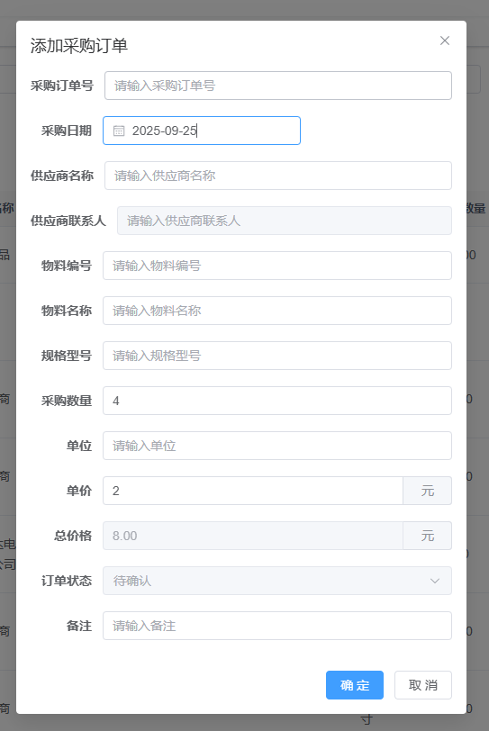
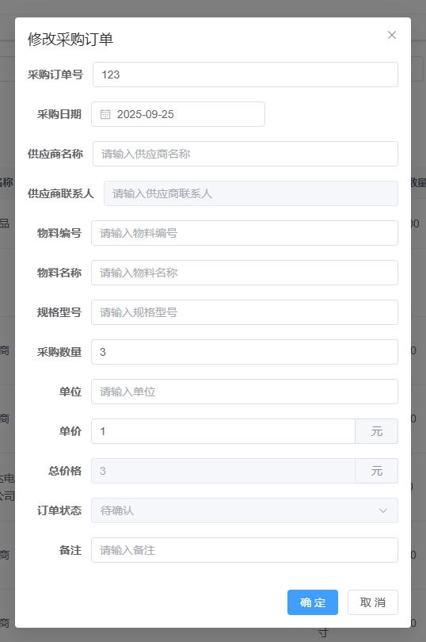

6.5 选择供应商联动联系人
点击“供应商名称”输入框打开供应商选择弹窗（supplierOpen=true）；从 listSupplier 获取供应商列表，单选后把 supplierName、linkMan 带回到订单表单。
选择供应商联系人：
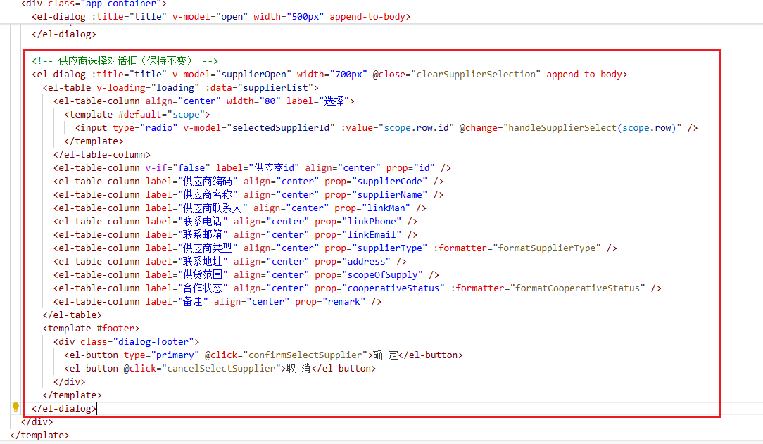
具体代码如下：
<!-- 供应商选择对话框（保持不变） -->
<el-dialog :title="title" v-model="supplierOpen" width="1500px" @close="clearSupplierSelection" append-to-body>
<el-table v-loading="loading" :data="supplierList">
<el-table-column align="center" width="80" label="选择">
<template #default="scope">
<input type="radio" v-model="selectedSupplierId" :value="scope.row.id" @change="handleSupplierSelect(scope.row)" />
</template>
</el-table-column>
<el-table-column v-if="false" label="供应商id" align="center" prop="id" />
<el-table-column label="供应商编码" align="center" prop="supplierCode" />
<el-table-column label="供应商名称" align="center" prop="supplierName" />
<el-table-column label="供应商联系人" align="center" prop="linkMan" />
<el-table-column label="联系电话" align="center" prop="linkPhone" />
<el-table-column label="联系邮箱" align="center" prop="linkEmail" />
<el-table-column label="供应商类型" align="center" prop="supplierType" :formatter="formatSupplierType" />
<el-table-column label="联系地址" align="center" prop="address" />
<el-table-column label="供货范围" align="center" prop="scopeOfSupply" />
<el-table-column label="合作状态" align="center" prop="cooperativeStatus" :formatter="formatCooperativeStatus" />
<el-table-column label="备注" align="center" prop="remark" />
</el-table>
<template #footer>
<div class="dialog-footer">
<el-button type="primary" @click="confirmSelectSupplier">确 定</el-button>
<el-button @click="cancelSelectSupplier">取 消</el-button>
</div>
</template>
<pagination
v-show="total>0"
:total="total"
v-model:page="queryParams.pageNum"
v-model:limit="queryParams.pageSize"
@pagination="getSupList"
/>
</el-dialog>
接着进行交互部分的代码编写，将提交信息的方法及其他方法进行编写，如图，具体代码在6.5中可查看：
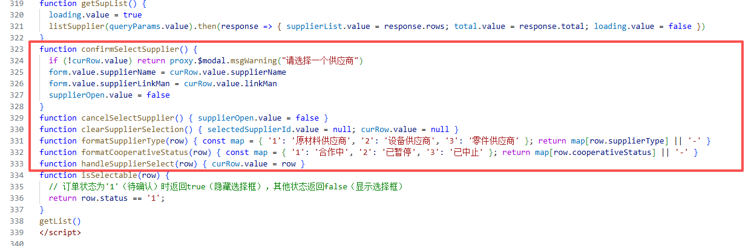
此时运行代码，点击添加或修改按钮，点击“供应商名称”输入框，可看到会弹出“请选择供应商”的弹窗（可分页选择）：
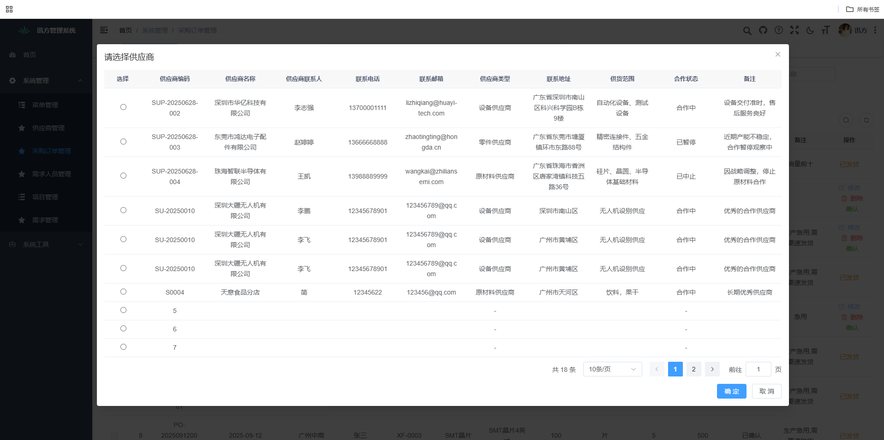

6.6 JS区
导入依赖
从vue导入：
1.getCurrentInstance：获取当前组件的实例，用于访问一些内部属性，如proxy。
2.ref：创建一个响应式的引用类型变量，通常用于基本数据类型或对象。
3.reactive：创建一个响应式的对象，通常用于包含多个属性的复杂对象。
4.toRefs：将一个reactive对象的所有属性转换为ref类型，方便在模板中解构使用。
从@/api/manufacture/purchaseorder导入：导入了与采购订单相关的所有 API 接口函数，用于与后端交互。
从@/api/manufacture/supplier导入：导入了获取供应商列表的 API 函数，用于在选择供应商时使用。
<script setup name="Order">
import { getCurrentInstance, ref, reactive, toRefs } from "vue"
import { listPurchaseOrder, getPurchaseOrder, delPurchaseOrder, addPurchaseOrder, updatePurchaseOrder } from "@/api/manufacture/purchaseorder"
import { listSupplier } from "@/api/manufacture/supplier"
定义响应式变量
接着获取组件实例的代理对象proxy，通过它可以访问全局属性或自定义方法（如resetForm）：const { proxy } = getCurrentInstance()
订单列表相关：
1.orderList：存储采购订单列表数据。
2.open：控制 “新增 / 编辑订单” 弹窗的显示与隐藏。
3.loading：控制加载动画的显示与隐藏。
4.showSearch：控制搜索区域的显示与隐藏。
5.ids：存储表格中被选中的行的 ID 数组，用于批量操作。
6.single：控制 “编辑” 按钮的禁用状态（当选中行数不为 1 时禁用）。
7.multiple：控制 “批量删除” 按钮的禁用状态（当没有选中行时禁用）。
8.total：存储订单总数，用于分页。
9.title：存储弹窗的标题。
供应商选择相关：
1.supplierList：存储供应商列表数据。
2.selectedSupplierId：存储在供应商选择弹窗中选中的供应商 ID。
3.curRow：存储在供应商选择弹窗中选中的供应商的完整数据对象。
const { proxy } = getCurrentInstance()

const orderList = ref([])
const open = ref(false)
const supplierOpen = ref(false)
const loading = ref(true)
const showSearch = ref(true)
const ids = ref([])
const single = ref(true)
single.value = true
const multiple = ref(true)
const total = ref(0)
const title = ref("")

const supplierList = ref([])
const selectedSupplierId = ref(null)
const curRow = ref(null)
定义复杂响应式对象和方法
const data = reactive({…})：创建一个包含form、queryParams和rules的响应式对象。
form：用于绑定 “新增 / 编辑订单” 弹窗中的表单数据，默认状态为 “待确认”（status: “1”）。
queryParams：用于绑定搜索区域的表单数据，包含分页信息和各种查询条件。
rules：用于定义表单验证规则（当前为空）。
const { queryParams, form, rules } = toRefs(data)：将data对象的属性转换为ref，这样就可以在模板和函数中直接使用queryParams.value、form.value，并且保持响应性。
const data = reactive({
form: { status: "1" },
queryParams: {
pageNum: 1,
pageSize: 10,
purchaseOrderCode: null,
purchaseDateStart: null,
purchaseDateEnd: null,
supplierName: null,
supplierLinkMan: null,
materialCode: null,
materialName: null,
specificationsModels: null,
purchaseQuantity: null,
unit: null,
unitPrice: null,
totalPrice: null,
status: null
},
rules: {}
})
const { queryParams, form, rules } = toRefs(data)
定义核心业务逻辑函数
数据获取与重置：
function getList() {
loading.value = true
listPurchaseOrder(queryParams.value).then(response => {
orderList.value = response.rows
total.value = response.total
loading.value = false
})
}
function indexMethod(index) {
return (queryParams.value.pageNum - 1) * queryParams.value.pageSize + index + 1
}
function cancel() { open.value = false; reset() }
function reset() {
form.value = {
id: null, purchaseOrderCode: null, purchaseDate: null,
supplierName: null, supplierLinkMan: null, materialCode: null, materialName: null,
specificationsModels: null, purchaseQuantity: null, unit: null, unitPrice: null,
totalPrice: null, status: "1", remark: null
}
proxy.resetForm("orderRef")
}
function handleQuery() { queryParams.value.pageNum = 1; getList() }
function resetQuery() {
proxy.resetForm("queryRef");
queryParams.value.purchaseDateStart = null;
queryParams.value.purchaseDateEnd = null;
handleQuery()
}
getList()：核心函数，调用listPurchaseOrder API 获取订单列表数据，并更新orderList和total。
indexMethod(index)：计算表格的序号，实现分页时序号的连续显示。
cancel()：关闭订单弹窗并重置表单。
reset()：重置表单数据为初始值，并调用resetForm清除表单验证状态。
handleQuery()：处理搜索，重置页码为 1 并调用getList()。
resetQuery()：重置搜索条件，清除日期选择器的值，并重新搜索。
表格选择与行操作：
function handleSelectionChange(selection) {
ids.value = selection.map(item => item.id)
single.value = selection.length != 1
multiple.value = !selection.length
}
function handleAdd() { reset(); open.value = true; title.value = "添加采购订单" }
function handleUpdate(row) {
reset()
const _id = row.id || ids.value
getPurchaseOrder(_id).then(response => { form.value = response.data; open.value = true; title.value = "修改采购订单" })
}
function submitForm() {
proxy.$refs["orderRef"].validate(valid => {
if (valid) {
const request = form.value.id ? updatePurchaseOrder : addPurchaseOrder
request(form.value).then(() => { proxy.$modal.msgSuccess(form.value.id ? "修改成功" : "新增成功"); open.value = false; getList() })
}
})
}
function handleDelete(row) {
const _ids = row.id || ids.value
proxy.$modal.confirm(`是否确认删除采购订单编号为"${_ids}"的数据项？`)
.then(() => delPurchaseOrder(_ids))
.then(() => { getList(); proxy.$modal.msgSuccess("删除成功") })
.catch(() => {})
}
handleSelectionChange(selection)：当表格选择项变化时触发，更新ids、single和multiple的值，从而控制按钮状态。
handleAdd()：处理 “新增” 按钮点击，重置表单，打开弹窗并设置标题。
handleUpdate(row)：处理 “编辑” 按钮点击，重置表单，根据 ID 获取订单详情并回显到表单中，然后打开弹窗。
submitForm()：处理表单提交，进行表单验证。根据form.value.id是否存在，判断是新增还是更新操作，调用相应 API，成功后提示信息并刷新列表。
handleDelete(row)：处理 “删除” 按钮点击，弹出确认框，确认后调用删除 API，成功后提示信息并刷新列表。
表单计算与状态格式化：
function calcTotalPrice() {
const quantity = Number(form.value.purchaseQuantity || 0)
const price = Number(form.value.unitPrice || 0)
form.value.totalPrice = (quantity * price).toFixed(2)
}
function formatStatus(status) {
const map = { '1': '待确认', '2': '已确认', '3': '已发货', '4': '已完成' }
return map[status] || '-'
}
function changeOrderStatus(row, newStatus) {
const updated = { ...row, status: newStatus }
updatePurchaseOrder(updated).then(() => { proxy.$modal.msgSuccess(`订单状态已更新为：${formatStatus(newStatus)}`); getList() })
}
calcTotalPrice()：当采购数量或单价变化时，自动计算并更新总价。
formatStatus(status)：将状态的数字代码（如 ‘1’）转换为对应的文本（如 ‘ 待确认 ‘）。
changeOrderStatus(row, newStatus)：处理订单状态的变更（如 “确认”、“已发货”、“已完成”），调用更新 API 并刷新列表。
供应商选择相关：
function openSup() { getSupList(); selectedSupplierId.value = null; curRow.value = null; supplierOpen.value = true; title.value = "请选择供应商" }
function getSupList() {
loading.value = true
listSupplier(queryParams.value).then(response => { supplierList.value = response.rows; total.value = response.total; loading.value = false })
}
function confirmSelectSupplier() {
if (!curRow.value) return proxy.$modal.msgWarning("请选择一个供应商")
form.value.supplierName = curRow.value.supplierName
form.value.supplierLinkMan = curRow.value.linkMan
supplierOpen.value = false
}
function cancelSelectSupplier() { supplierOpen.value = false }
function clearSupplierSelection() { selectedSupplierId.value = null; curRow.value = null }
function formatSupplierType(row) { const map = { '1': '原材料供应商', '2': '设备供应商', '3': '零件供应商' }; return map[row.supplierType] || '-' }
function formatCooperativeStatus(row) { const map = { '1': '合作中', '2': '已暂停', '3': '已中止' }; return map[row.cooperativeStatus] || '-' }
function handleSupplierSelect(row) { curRow.value = row }
openSup()：打开供应商选择弹窗，清空之前的选择，并加载供应商列表。
getSupList()：调用listSupplier API 获取供应商列表数据。
confirmSelectSupplier()：确认选择供应商，将选中的供应商名称和联系人填充到订单表单中，并关闭弹窗。
cancelSelectSupplier()：取消选择供应商，关闭弹窗。
clearSupplierSelection()：当供应商弹窗关闭时，清空之前的选择。
formatSupplierType(row) / formatCooperativeStatus(row)：格式化供应商类型和合作状态的显示文本。
handleSupplierSelect(row)：当在供应商表格中选择一行时，更新curRow。
选择框控制：
function isSelectable(row) {
// 订单状态为'1'（待确认）时返回true（隐藏选择框），其他状态返回false（显示选择框）
return row.status == '1';
}
isSelectable(row)：这个函数用于控制表格行的选择框是否显示。注意：代码中的注释与实际逻辑相反。
return row.status == ‘1’ 的实际效果是：只有状态为 “待确认” 的订单才显示选择框，其他状态（已确认、已发货、已完成）的订单都不显示选择框。
页面初始化（闭合JS部分）：
getList()
</script>
在脚本的最后调用getList()，这会在组件挂载后立即执行，从而加载第一页的采购订单数据，实现页面的初始化渲染。
以下是完整代码：
<script setup name="Order">
import { getCurrentInstance, ref, reactive, toRefs } from "vue"
import { listPurchaseOrder, getPurchaseOrder, delPurchaseOrder, addPurchaseOrder, updatePurchaseOrder } from "@/api/manufacture/purchaseorder"
import { listSupplier } from "@/api/manufacture/supplier"

const { proxy } = getCurrentInstance()

const orderList = ref([])
const open = ref(false)
const supplierOpen = ref(false)
const loading = ref(true)
const showSearch = ref(true)
const ids = ref([])
const single = ref(true)
single.value = true
const multiple = ref(true)
const total = ref(0)
const title = ref("")

const supplierList = ref([])
const selectedSupplierId = ref(null)
const curRow = ref(null)

const data = reactive({
form: { status: "1" },
queryParams: {
pageNum: 1,
pageSize: 10,
purchaseOrderCode: null,
purchaseDateStart: null,
purchaseDateEnd: null,
supplierName: null,
supplierLinkMan: null,
materialCode: null,
materialName: null,
specificationsModels: null,
purchaseQuantity: null,
unit: null,
unitPrice: null,
totalPrice: null,
status: null
},
rules: {}
})
const { queryParams, form, rules } = toRefs(data)

function getList() {
loading.value = true
listPurchaseOrder(queryParams.value).then(response => {
orderList.value = response.rows
total.value = response.total
loading.value = false
})
}
function indexMethod(index) {
return (queryParams.value.pageNum - 1) * queryParams.value.pageSize + index + 1
}
function cancel() { open.value = false; reset() }
function reset() {
form.value = {
id: null, purchaseOrderCode: null, purchaseDate: null,
supplierName: null, supplierLinkMan: null, materialCode: null, materialName: null,
specificationsModels: null, purchaseQuantity: null, unit: null, unitPrice: null,
totalPrice: null, status: "1", remark: null
}
proxy.resetForm("orderRef")
}
function handleQuery() { queryParams.value.pageNum = 1; getList() }
function resetQuery() {
proxy.resetForm("queryRef");
queryParams.value.purchaseDateStart = null;
queryParams.value.purchaseDateEnd = null;
handleQuery()
}
function handleSelectionChange(selection) {
ids.value = selection.map(item => item.id)
single.value = selection.length != 1
multiple.value = !selection.length
}
function handleAdd() { reset(); open.value = true; title.value = "添加采购订单" }
function handleUpdate(row) {
reset()
const _id = row.id || ids.value
getPurchaseOrder(_id).then(response => { form.value = response.data; open.value = true; title.value = "修改采购订单" })
}
function submitForm() {
proxy.$refs["orderRef"].validate(valid => {
if (valid) {
const request = form.value.id ? updatePurchaseOrder : addPurchaseOrder
request(form.value).then(() => { proxy.$modal.msgSuccess(form.value.id ? "修改成功" : "新增成功"); open.value = false; getList() })
}
})
}
function handleDelete(row) {
const _ids = row.id || ids.value
proxy.$modal.confirm(`是否确认删除采购订单编号为"${_ids}"的数据项？`)
.then(() => delPurchaseOrder(_ids))
.then(() => { getList(); proxy.$modal.msgSuccess("删除成功") })
.catch(() => {})
}
function calcTotalPrice() {
const quantity = Number(form.value.purchaseQuantity || 0)
const price = Number(form.value.unitPrice || 0)
form.value.totalPrice = (quantity * price).toFixed(2)
}
function formatStatus(status) {
const map = { '1': '待确认', '2': '已确认', '3': '已发货', '4': '已完成' }
return map[status] || '-'
}
function changeOrderStatus(row, newStatus) {
const updated = { ...row, status: newStatus }
updatePurchaseOrder(updated).then(() => { proxy.$modal.msgSuccess(`订单状态已更新为：${formatStatus(newStatus)}`); getList() })
}
function openSup() { getSupList(); selectedSupplierId.value = null; curRow.value = null; supplierOpen.value = true; title.value = "请选择供应商" }
function getSupList() {
loading.value = true
listSupplier(queryParams.value).then(response => { supplierList.value = response.rows; total.value = response.total; loading.value = false })
}
function confirmSelectSupplier() {
if (!curRow.value) return proxy.$modal.msgWarning("请选择一个供应商")
form.value.supplierName = curRow.value.supplierName
form.value.supplierLinkMan = curRow.value.linkMan
supplierOpen.value = false
}
function cancelSelectSupplier() { supplierOpen.value = false }
function clearSupplierSelection() { selectedSupplierId.value = null; curRow.value = null }
function formatSupplierType(row) { const map = { '1': '原材料供应商', '2': '设备供应商', '3': '零件供应商' }; return map[row.supplierType] || '-' }
function formatCooperativeStatus(row) { const map = { '1': '合作中', '2': '已暂停', '3': '已中止' }; return map[row.cooperativeStatus] || '-' }
function handleSupplierSelect(row) { curRow.value = row }
function isSelectable(row) {
// 订单状态为'1'（待确认）时返回true（隐藏选择框），其他状态返回false（显示选择框）
return row.status == '1';
}
getList()
</script>

6.7 JS调用后端接口
import request from '@/utils/request'

// 查询采购订单列表
export function listPurchaseOrder(query) {
return request({
url: '/manufacture/order/list',
method: 'get',
params: query
})
}

// 查询采购订单详细
export function getPurchaseOrder(id) {
return request({
url: '/manufacture/order/' + id,
method: 'get'
})
}

// 新增采购订单
export function addPurchaseOrder(data) {
return request({
url: '/manufacture/order',
method: 'post',
data: data
})
}

// 修改采购订单
export function updatePurchaseOrder(data) {
return request({
url: '/manufacture/order',
method: 'put',
data: data
})
}

// 删除采购订单
export function delPurchaseOrder(id) {
return request({
url: '/manufacture/order/' + id,
method: 'delete'
})
}

七、运行与联调
步骤 | 命令/动作 | 说明
安装依赖 | pnpm i（或 npm i / yarn） | 首次拉代码执行
启动前端 | pnpm dev（或 npm run dev / yarn dev） | 默认浏览器自动打开
获取 token | 或用 Postman 拉取 /login | 存入本地缓存，由拦截器自动携带
联调接口 | 打开两个页面操作 CRUD | 浏览器 Network 观察入参/出参与状态码

八、手工测试用例

8.1 供应商模块
用例 | 前置 | 步骤 | 期望
新增必填校验 | 进入新增弹窗 | 留空编码/名称点击确定 | 表单红字提示，接口不发起
新增成功 | 准备合法数据 | 填写并提交 | 弹成功提示，列表刷新含新记录
模糊查询 | 已有多条数据 | 依据名称关键词查询 | 仅返回命中记录
删除 | 有一条记录 | 点击删除确认 | 成功提示，记录消失

8.2 采购订单模块
用例 | 前置 | 步骤 | 期望
计算总价 | 打开新增弹窗 | 数量=3 单价=2.5 | 总价=7.50
选择供应商联动 | 有供应商数据 | 选择某供应商 | 带回 supplierName 与 linkMan
状态流转 | 一条待确认订单 | 依次点击确认→已发货→已完成 | 状态依次变更，并后端保存
日期区间查询 | 已有历史订单 | 按开始/结束日期查询 | 仅返回区间内数据

九、常见问题排查
1）请求 401：检查 token 是否写入 Authorization；若 devServer 代理吞了 header，检查 vite.config.js 的代理与 headers 设置；
2）跨域 CORS：本地代理到网关或后端服务；确保 changeOrigin=true；
3）时间格式：确保 value-format=YYYY-MM-DD 与后端一致；
4）枚举映射：列表列显示请用 formatter/映射表；
5）分页错位：indexMethod = (pageNum-1)*pageSize+index+1；
6）弹窗表单未重置：提交/取消时调用 reset() 与 resetForm。

十、验收标准
功能齐全（查询/分页/新增/修改/删除/状态流转/联动选择）；交互一致；与后端接口完全打通；核心路径覆盖率 100% 的手工用例通过。
附录 A：字典映射（前端）
字典 | 编码 | 显示
supplierType | 1/2/3 | 原材料供应商 / 设备供应商 / 零件供应商
cooperativeStatus | 1/2/3 | 合作中 / 已暂停 / 已中止
order.status | 1/2/3/4 | 待确认 / 已确认 / 已发货 / 已完成

